K2800核酸分析仪
K2800核酸分析仪是一款专门用来检测核酸浓度和纯度的仪器。
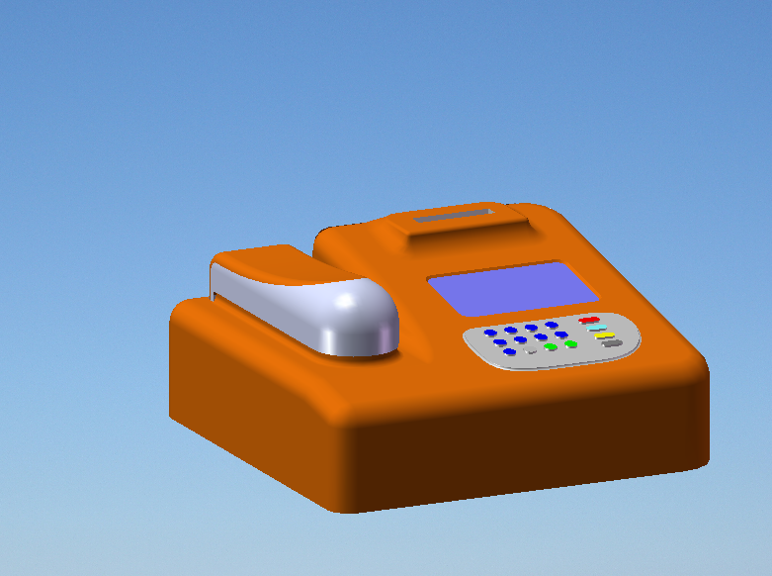
仪器特点
- 样品用量少（1～2µL）！
- 无需比色皿！
- 无需预热，可随时检测！
- 检测速度快！
- 直接显示浓度值！
- 样品无需稀释，可测样品的浓度范围是常规紫外-可见分光光度计的50倍！
- 操作简单！
- 体积小，质量轻！
性能指标
- 样品体积要求：1～2µL
- 波长：230nm，260nm，280nm
- 波长精度：1nm
- 吸光率精确度：0.003 Abs
- 吸光率准确度：1% (0.76吸光率在350nm)
- 吸光率范围：0.02～75（等效于10mm）
测量操作
1 以移液枪吸取样品（1～2µL）滴加到检测平台上。
2 放下取样臂。
3 按“Measure”键，即可得出样品参数（吸光度和浓度）。
4 以干净的吸水纸擦去上下检测平台上的空白对照用溶剂。
6 待全部样品测定结束后，点击“print”按钮，已测样品的测定数据将被打印出来。

